**МИНИСТЕРСТВО ОБРАЗОВАНИЯ РЕСПУБЛИКИ БЕЛАРУСЬ**

**УЧРЕЖДЕНИЕ ОБРАЗОВАНИЯ**

**ГОМЕЛЬСКИЙ ГОСУДАРСТВЕННЫЙ ТЕХНИЧЕСКИЙ УНИВЕРСИТЕТ ИМЕНИ П. О. СУХОГО**

Факультет автоматизированных и информационных систем

Кафедра «Информационные технологии»

ОТЧЕТ ПО ЛАБОРАТОРНОЙ РАБОТЕ №1

по дисциплине **«Основы цифровой обработки изображений»**

на тему: «Поэлементные преобразования цифровых изображений»

Выполнил: студент гр. ИТ-31

Заяц В.С.

Принял: преподаватель

Цалко И.Н.

Гомель 2019

**Цель:** научиться применять основные методы поэлементных преобразований при решении задач улучшения изображений.

1. **Задание**
2. Ввести изображение размером не менее 256х256 элементов.
3. Преобразовать его к 256.
4. Уменьшить частоту квантования изображения в 2, 4, 8, 16 раз. Вывести преобразованные изображения, сравнить с исходным.
5. Уменьшить разрешение изображения в 2, 4, 8, 16 раз. Вывести преобразованные изображения, сравнить с исходным.
6. Выполнить линейное контрастирование изображения (требуемые пределы значений яркости выбрать в соответствии с вариантом
7. Вырезать фрагмент изображения и увеличить его разрешение в 4 раза.
8. Случайным образом заменить значения яркости заданного процента пикселей на значения, соответствующие белому и черному цвету. Вывести преобразованное изображение (изображение 2), сравнить с исходным.
9. Измерить гистограмму распределения яркостей зашумленного изображения, определить диапазон ее значений и вывести в виде графика. Выявить недостатки изображения (сформулировать цель преобразования).
10. По графику оценить максимальное и минимальное значение элементов изображения. Уменьшить вдвое динамический диапазон изображения. Сдвинуть его в сторону минимального значения (получить изображение 3), затем в сторону максимального значения (получить изображение 4). Вывести преобразованные изображения, сравнить с исходным.
11. Произвести поэлементное преобразование изображения , вывести преобразованное изображение, сравнить с исходным.

**Вариант 10.**

|  |  |  |
| --- | --- | --- |
| 10 | 96 | 168 |
|  | Вырезание диапазона яркостей |  |

**Ход работы.**

Уменьшить частоту квантования изображения в 2, 4, 8, 16 раз. Вывести преобразованные изображения, сравнить с исходным.

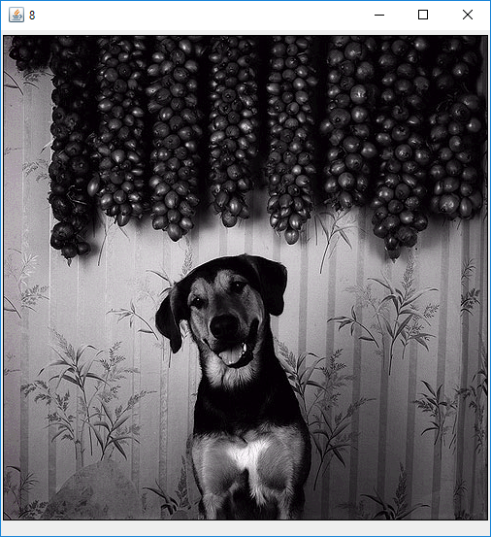

Рисунок 1 – Квантование в 8

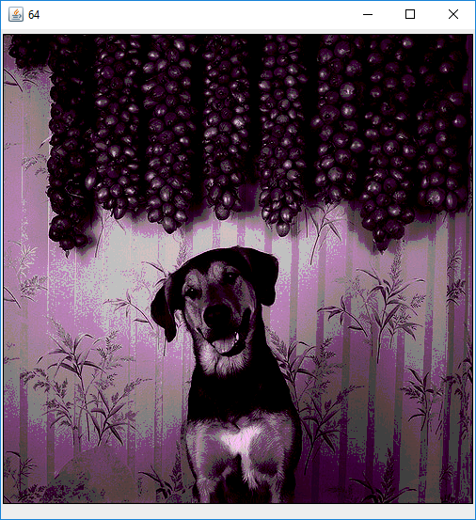

Рисунок 2 – Квантование на 64

Уменьшить разрешение изображения в 2, 4, 8, 16 раз. Вывести преобразованные изображения, сравнить с исходным.

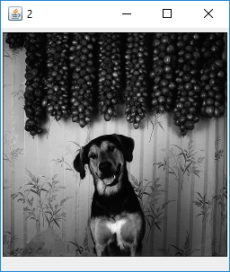

Рисунок 3 – Уменьшение в 2 раза

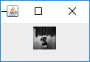

Рисунок 4 – Уменьшение в 16 раз

Выполнить линейное контрастирование изображения (требуемые пределы значений яркости выбрать в соответствии с вариантом)

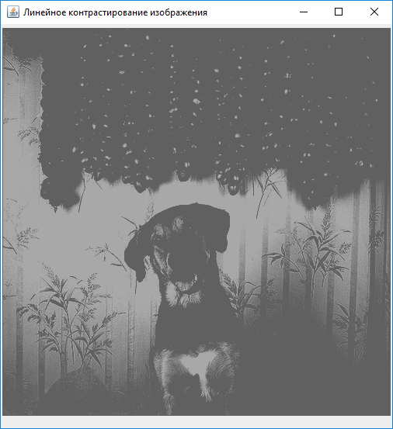

Рисунок 5 – Линейное контрастирование

Вырезать фрагмент изображения и увеличить его разрешение в 4 раза.

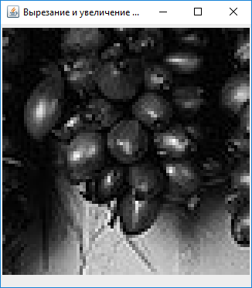

Рисунок 6 –Вырезать и увеличить в 4 раза

Случайным образом заменить значения яркости заданного процента пикселей на значения, соответствующие белому и черному цвету. Вывести преобразованное изображение (изображение 2), сравнить с исходным.

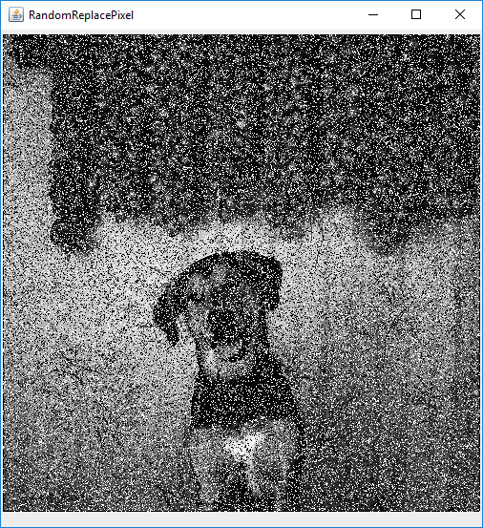

Рисунок 7 – Черные и белые.

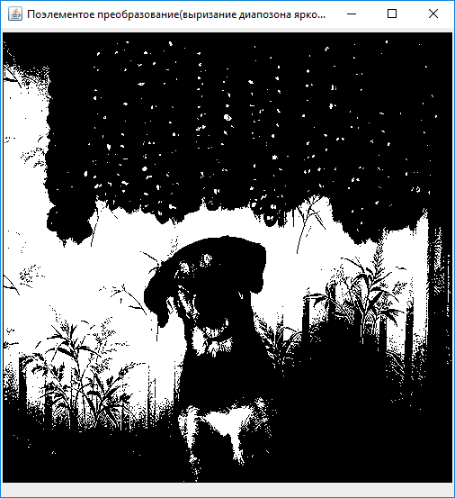

Рисунок 8 – Произвести поэлементное преобразование изображения , вывести преобразованное изображение, сравнить с исходным.

По графику оценить максимальное и минимальное значение элементов изображения. Уменьшить вдвое динамический диапазон изображения. Сдвинуть его в сторону минимального значения (получить изображение 3), затем в сторону максимального значения (получить изображение 4). Вывести преобразованные изображения, сравнить с исходным.

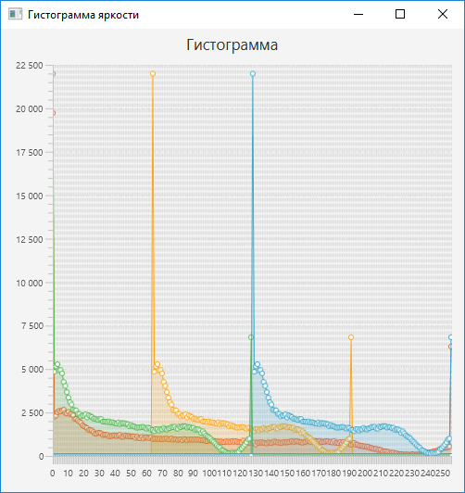

Рисунок 9 – Гистограммы

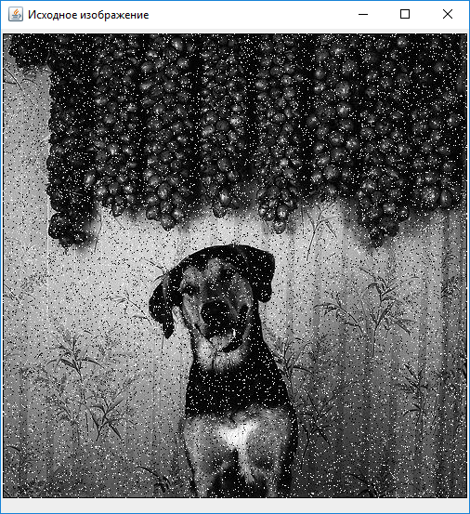

Рисунок 10 – Исходная картинка с шумом

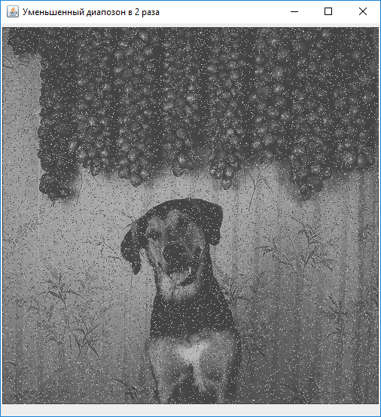

Рисунок 11 – уменьшенный диапазон в 2 раза

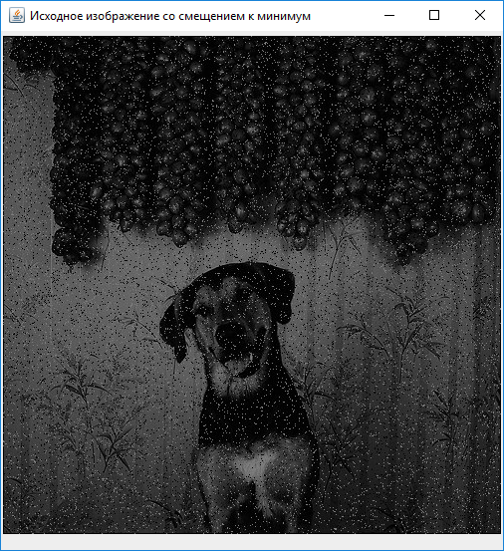

Рисунок 12 – Смещение к минимуму

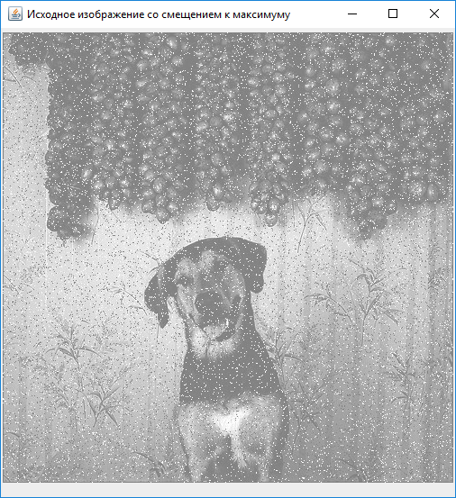

Рисунок 13 – Смещение к максимому

**Вывод**: в ходе выполнения лабораторной работы научились применять основные методы поэлементных преобразований в решении задач улучшения изображений.